Ngày soạn: 4/9/2022
Ngày dạy:
TÊN BÀI DẠY: CHƯƠNG 1. CHÂU ÂU
BÀI 1. VỊ TRÍ ĐỊA LÍ, ĐẶC ĐIỂM TỰ NHIÊN CHÂU ÂU
Môn học/Hoạt động giáo dục: LỊCH SỬ VÀ ĐỊA LÍ; Lớp: 7
Thời gian thực hiện: 3 Tiết(từ tiết 1-tiết 3)
I. MỤC TIÊU BÀI HỌC
1. Kiến thức
- Trình bày được đặc điểm vị trí địa lí, hình dạng và kích thước châu Âu.
- Phân tích được đặc điểm các khu vực địa hình chính của châu Âu, đặc điểm phân hoá khí hậu; xác định được trên bản đổ các sông lớn (Rai-nơ, Đa-nuýp, Vôn-ga); các đới thiên nhiên ở châu Âu.
2. Năng lực
*Năng lực chung
- Năng lực tự chủ và tự học: Chủ động, tích cực thực hiện những công việc của bản thân trong học tập và cuộc sống; tự đặt ra mục tiêu học tập để nỗ lực phấn đấu thực hiện;
- Năng lực giao tiếp và hợp tác: Sử dụng ngôn ngữ kết hợp với thông tin, hình ảnh để trình bày những vấn đề đơn giản trong đời sống, khoa học...
- Năng lực giải quyết vấn đề và sáng tạo: Xác định và làm rõ thông tin, ý tưởng mới; phân tích, tóm tắt những thông tin liên quan từ nhiều nguồn khác nhau;
*Năng lực đặc thù
- Năng lực nhận thức khoa học địa lí: xác định được vị trí địa lí, giới hạn lãnh thổ, một số đồng bằng và dãy núi lớn ở châu Âu trên bản đồ.
- Năng lực tìm hiểu địa lí: khai thác thông tin, tài liệu văn bản, Internet để tìm hiểu đặc điểm vị trí địa lí, địa hình, khí hậu châu Âu.
- Có khả năng hình thành, phát triển ý tưởng và trình bày kết quả một bài tập của cá nhân về các nội dung yêu cầu của bài học.
3. Phẩm chất
- Yêu nước: yêu gia đình, quê hương, đất nước; tích cực, chủ động tham gia các hoạt động bảo vệ thiên nhiên.
- Nhân ái: tích cực, chủ động tham gia các hoạt động từ thiện và hoạt động phục vụ cộng đồng; cảm thông, sẵn sàng giúp đỡ mọi người; cảm thông và sẵn sàng giúp đỡ mọi người.
- Chăm chỉ: có ý thức vận dụng kiến thức, kĩ năng đã học được ở nhà trường, trong sách báo và từ các nguồn tin cậy khác vào học tập và đời sống hàng ngày.
- Trách nhiệm: sống hòa hợp, thân thiện với thiên nhiên; phản đối những hành vi xâm hại thiên nhiên.

II. THIẾT BỊ DẠY HỌC VÀ HỌC LIỆU
- Bản đồ tự nhiên châu Âu.
- Bản đồ các đới và kiểu khí hậu ở châu Âu.
- Hình ảnh, video về thiên nhiên chầu Âu.
- Phiếu học tập.
III. TIẾN TRÌNH DẠY HỌC
1.Hoạt động xuất phát/ khởi động (5 phút)
a. Mục tiêu
- Tạo tâm thế học tập mới cho học sinh, giúp học sinh ý thức được nhiệm vụ học tập, hứng thú với bài học mới.
b. Nội dung
- Đưa học sinh vào tình huống có vấn đề để các em tìm ra câu trả lời, sau đó giáo viên kết nối vào bài học.
c. Sản phẩm
- Câu trả lời cá nhân của học sinh.
d. Cách thức tổ chức
Hoạt động cá nhân/tổ chức chơi trò chơi
Bước 1. Giao nhiệm vụ học tập
Trò chơi “NHANH MẮT, ĐOÁN HÌNH”
- GV tổ chức trò chơi qua hệ thống câu hỏi liên quan đến châu Âu.
- HS xem hình ảnh sau đây, đoán tên các công trình, địa danh thuộc quốc gia nào.
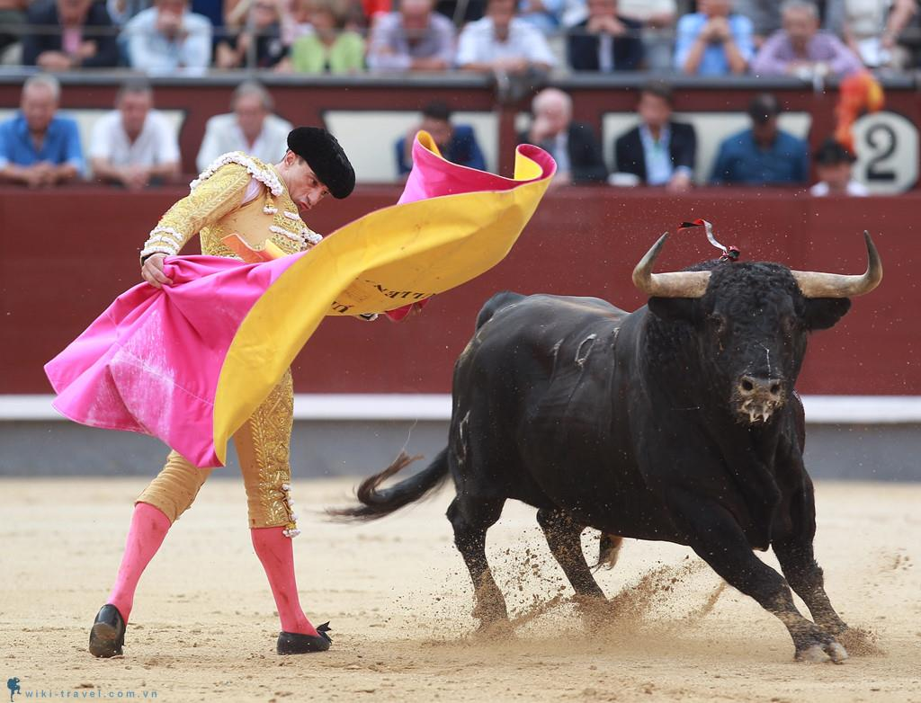  Hình 1. Lễ hội đấu bò tót (Tây Ban Nha) | 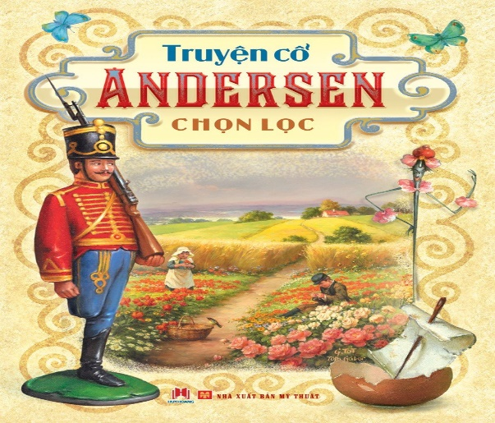  Hình 2. Truyện cổ tích AndesxeN (Đan Mạch)
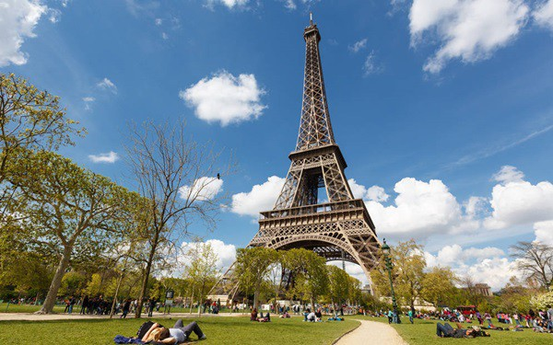  Hình 3. Tháp Eiffel (Pháp) | 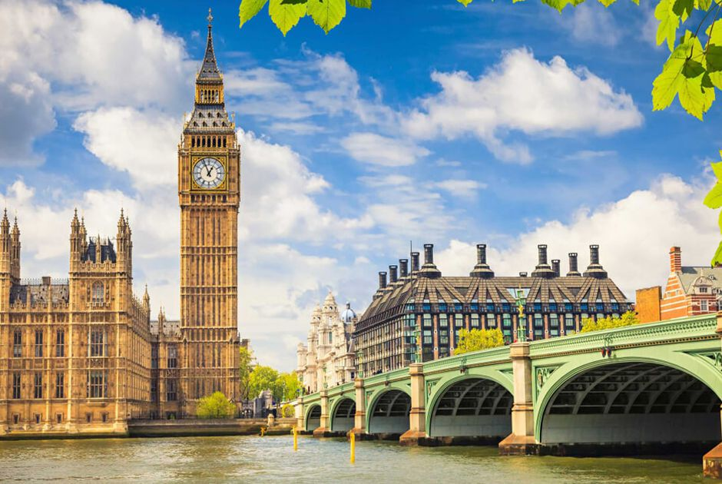  Hình 4. Tháp đồng hồ BigBen (Anh)
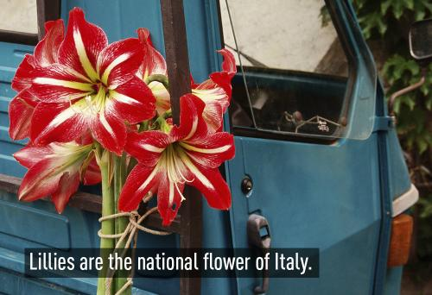 | 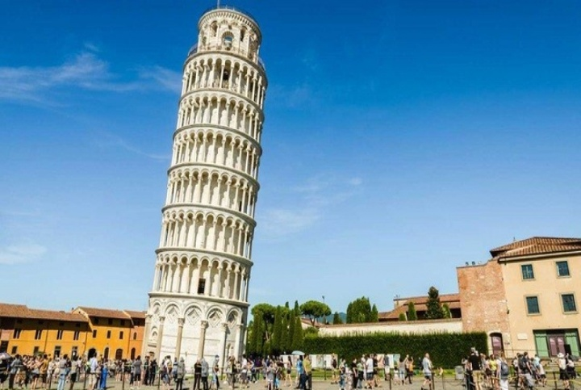
Hình 5. Hoa loa kèn (Quốc hoa của Ý) | Hình 6. Tháp nghiêng Pisa (I-ta-li-a)

- Sau khi tìm xong tên các công trình và thuộc quốc gia trên hình hãy cho biết: Các bức hình trên khiến em liên tưởng đến châu lục nào? (Qua các mức độ nếu học sinh chưa trả lời được từ khóa GV gợi ý).
+ Gồm 6 chữ cái
+ Hình ảnh lá cờ của Liên minh châu Âu
+ Là châu lục tiếp giáp châu Á. =>Châu Âu.
Bước 2. Thực hiện nhiệm vụ học tập
- HS chú ý lắng nghe, giơ tay trả lời câu hỏi nhanh
- GV quan sát, theo dõi, đánh giá thái độ thực hiện nhiệm vụ của HS.
Bước 3. Báo cáo, thảo luận
- HS trao đổi và trả lời nhanh câu hỏi trò chơi.
Bước 4. Kết luận, nhận định
- GV nhận xét và kết nối vào bài học: Châu Âu là nơi được biết đến có thiên nhiên phong phú, đa dạng. Bài học này sẽ giúp các em có hiểu biết về đặc điểm tự nhiên của châu Âu.
2. Hình thành kiến thức mới
2.1. Tìm hiểu về vị trí địa lí, hình dạng và kích thước của châu Âu
a. Mục tiêu
- Trình bày được đặc điểm vị trí địa lí, hình dạng và kích thước của châu Âu.
b. Nội dung
-Trình bày đặc điểm vị trí địa lí, hình dạng và kích thước châu Âu.
- Kể tên các biển và đại dương bao quanh châu Âu.
c. Sản Phẩm: Câu trả lời của học sinh.
d. Cách thức tổ chức
Bước 1. Giao nhiệm vụ học tập
*Khai thác thông tin mục 1 và quan sát H.1 SGK, hãy:
- Trình bày đặc điểm vị trí, giới hạn và kích thước của châu Âu.
- Xác định trên bản đồ: + Các biển: Địa Trung Hải, Ban Tích, Biển Đen.
+ Bán đảo: Xcan-đi-na-vi, I-bê-rich, I-ta-li-a.
- Hoàn thành phiếu học tập theo mẫu sau:
Tiêu chí | Thông tin
Tiếp giáp châu lục
Giáp biển và đại dương
Nằm trong khoảng vĩ độ
Thuộc lục địa
Diện tích
Ảnh hưởng của vị trí đối với thiên nhiên
Bước 2. Thực hiện nhiệm vụ học tập
- HS khai thác thông tin và dựa vào hiểu biết cá nhân trả lời câu hỏi;
- GV quan sát, theo dõi, đánh giá thái độ làm việc, giúp đỡ những HS gặp khó khăn.
Bước 3. Báo cáo, thảo luận
- HS trình bày trước lớp kết quả làm việc cá nhân.
- HS khác theo dõi bạn trình bày, nhận xét, bổ sung, đánh giá.
Tiêu chí | Thông tin
Tiếp giáp châu lục | Châu Á.
Giáp biển và đại dương | Bắc Băng Dương, Đại Tây Dương và Địa Trung Hải.
Nằm trong khoảng vĩ độ | 36⁰B đến 71⁰B.
Thuộc lục địa | Á - Âu.
Diện tích | 10,5 triệu km².
Ảnh hưởng của vị trí đối với thiên nhiên | Thiên nhiên phân hóa đa dạng; phần lớn nằm trong đới ôn hòa bán cầu Bắc.
Bước 4. Kết luận, nhận định
- GV nhận xét trình bày của HS, cung cấp thêm thông tin và chốt kiến thức.
* Chuẩn kiến thức:
Nội dung phần 1. Vị trí địa lí, hình dạng, kích thước
- Châu Âu là bộ phận của lục địa Á - Âu, ngăn cách với châu Á bởi dãy U-ran.
- Phần lớn lãnh thổ châu Âu thuộc đới ôn hòa bán cầu Bắc.
- Diện tích trên 10,5 triệu km².
- Đường bờ biển bị cắt xẻ mạnh, tạo thành nhiều bán đảo, vũng, vịnh ăn sâu vào đất liền.
2.2. Tìm hiểu về đặc điểm địa hình châu Âu
a. Mục tiêu
- Trình bày được đặc điểm địa hình châu Âu; xác định trên bản đồ tự nhiên châu Âu một số dãy núi và đồng bằng lớn.
b. Nội dung
- Đọc thông tin trong mục a và quan sát hình 1, hãy:
+ Phân tích đặc điểm các khu vực địa hình chính ở châu Âu.
+ Xác định vị trí một số dãy núi và đổng bằng lớn ở châu Âu.
c. Sản Phẩm: Câu trả lời của học sinh.
d. Cách thức tổ chức
Hoạt động thảo luận cá nhân/nhóm 4
Bước 1. Giao nhiệm vụ học tập
*Khai thác thông tin mục 2a và quan sát H.1 SGK:  - Cho biết châu Âu có mấy dạng địa hình chính? Đó là những dạng nào?  - Xác định vị trí phân phân bố của địa hình đồng bằng, núi già và núi trẻ.  - Cho biết đặc điểm địa hình đồng bằng, núi già và núi trẻ ở châu Âu.  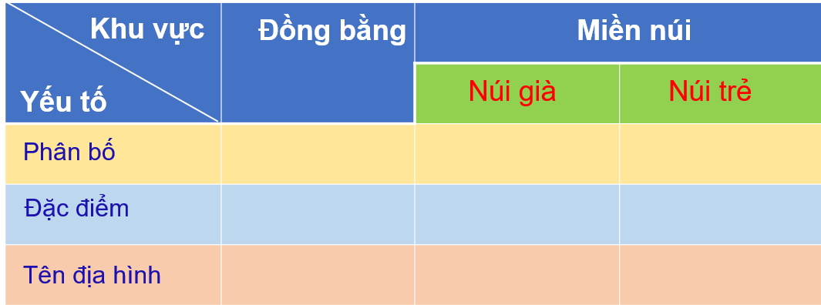  (hoạt động nhóm 4/ thời gian 3 phút) | 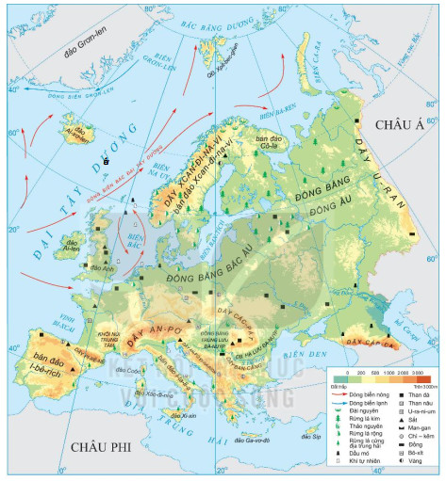
 | Hình 1. Bản đồ tự nhiên châu Âu
-HS xác định được trên ban đổ một sô dãy núi và đồng bằng lớn ở châu Âu:
+ Một số dãy núi: Xcan-đi-na vi, U-ran, An-pơ, Các-pát, Ban-căng,...
+ Một số đồng bằng: Bắc Âu, Đông Âu, Hạ lưu Đa-nuýp, Trung lưu Đa-nuýp,...
Bước 2. Thực hiện nhiệm vụ học tập
- HS khai thác thông tin và dựa vào hiểu biết cá nhân trả lời câu hỏi;
- GV quan sát, theo dõi, đánh giá thái độ làm việc, giúp đỡ những HS gặp khó khăn.
Bước 3. Báo cáo, thảo luận
- HS trình bày trước lớp kết quả làm việc cá nhân.
- HS khác theo dõi bạn trình bày, nhận xét, bổ sung, đánh giá.
Bước 4. Kết luận, nhận định
- GV nhận xét trình bày của HS, cung cấp thêm thông tin và chốt kiến thức.
* Sản phẩm hoạt động
2. Đặc điểm tự nhiên
a. Địa hình
Khu vực | Đồng bằng | Miền núi
 |  | Núi già | Núi trẻ
Đặc điểm | - Chiếm 2/3 diện tích châu Âu.  - Có nhiều nguồn gốc hình thành khác nhau. | - Phần lớn có độ cao trung bình hoặc thấp. | - Phần lớn có độ cao dưới 2000m.
Phân bố | Các đồng bằng Bắc Âu, Đông Âu... | Phía bắc và trung tâm: Xcan-đi-na-vi, U-ran... | Phía nam: An-pơ, Các-pat, Ban-căng...

2.3. Tìm hiểu về đặc điểm khí hậu châu Âu
a. Mục tiêu
- Trình bày được đặc điểm phân hóa khí hậu châu Âu.
b. Nội dung
- Dựa vào thông tin trong mục b và hình 3, hãy trình bày dặc điểm phân hoá khí hậu ở châu Âu.
c. Sản Phẩm: Câu trả lời của học sinh.
d. Cách thức tổ chức
Hoạt động thảo luận nhóm
Bước 1. Giao nhiệm vụ học tập
*Nhiệm vụ 1:
*Khai thác thông tin mục 2b và quan sát H.3 SGK:
- Xác định các kiểu khí hậu châu Âu. So sánh diện tích các kiểu khí hậu đó?
- GV chia lớp thành 4 nhóm: Dựa vào thông tin SGK, hoàn thành nội dung phiếu học tập sau đây:

PHIẾU HỌC TẬP  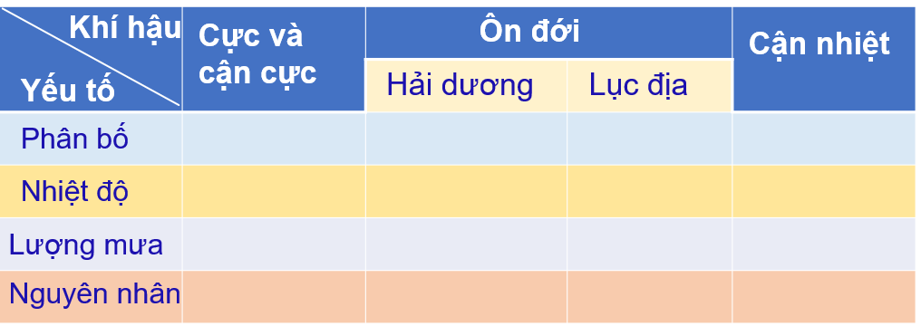  + Nhóm 1: Đới khí hậu cực và cận cực.  + Nhóm 2: Kiểu khí hậu ôn đới hải dương.  + Nhóm 3: Kiểu khí hậu ôn đới lục địa.  + Nhóm 4: Đới khí hậu cận nhiệt địa trung hải. | 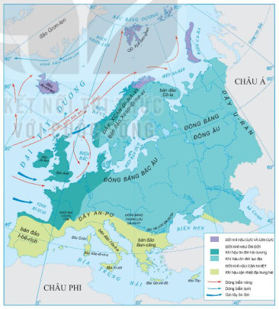
 | Hình 3. Bản đồ các đới và kiểu khí hậu ở châu Âu

*Nhiệm vụ 2:
+ Trên sườn núi Alps có những vành đai thực vật nào, độ cao của từng vành đai?  + Tại sao thảm thực vật lại thay đổi như vậy? | 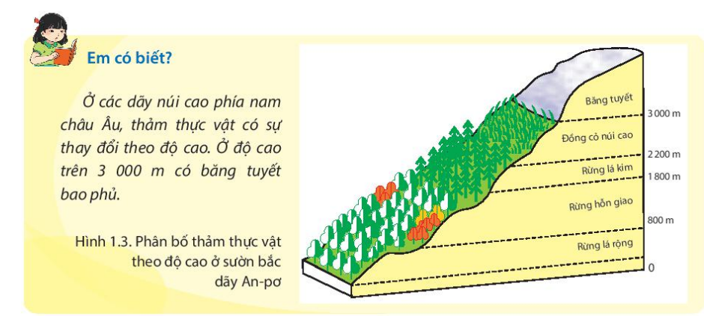
Nhiệm vụ 3. Tại sao ở châu Âu, càng vào sâu trong nội địa, lượng mưa càng giảm và nhiệt độ càng tăng?
Bước 2. Thực hiện nhiệm vụ học tập
- Các nhóm tìm và ghi chép những nội dung phù hợp với nhiệm vụ được phân công.
- GV quan sát, theo dõi, đánh giá thái độ làm việc, giúp đỡ nhóm gặp khó khăn.
Bước 3. Báo cáo, thảo luận
- Hết thời gian, các nhóm trình bày kết quả làm việc của nhóm.
- Nhóm khác quan sát, nhận xét, bổ sung.
Bước 4. Kết luận, nhận định
- GV nhận xét trình bày của HS, cung cấp thêm thông tin và chốt kiến thức.
+ Khí hậu châu Âu có sự phân hoá đa dạng từ bắc xuống nam và từ tầy sang đông.
+ Từ bắc xuống nam có các đới khí hậu cực và cận cực, ôn đới và kiểu khí hậu cận nhiệt địa trung hải.
+ Từ tây sang đông có các kiểu khí hậu ôn đới hải dương và ôn đới lục địa. Khu vực Tây Âu do chịu ảnh hưởng trực tiếp của dòng biển nóng Bắc Đại lầy Dương và gió Tây ôn đới từ biển vào, vì thế khí hậu điếu hoa, múa đông tương đối ấm, mùa hạ mát: mưa quanh năm, lượng mưa trung bình năm từ 800 - 1 000 mm trở lên. Vào sầu trong lục địa: mùa đông khô và lạnh, mùa hạ nóng và ẩm, lượng mưa ít (khoảng 500 mm/năm), mưa chủ yếu vào mùa hạ.
* Chuẩn kiến thức:
2. Đặc điểm tự nhiên.
b. Khí hậu
Đới/kiểu  khí hậu | Cực  và cận cực | Ôn đới |  | Cận nhiên  địa trung hải
 |  | Ôn đới hải dương | Ôn đới lục địa
Vị trí | Vùng vĩ độ cao. | Ven Đại Tây Dương. | Phần lớn nội địa. | Ven Địa Trung Hải.
Lượng mưa | Rất thấp, dưới 500mm. | 800 - 1000mm. | Thấp, khoảng 500mm. | 500 - 700mm.
Đặc điểm | Quanh năm lạnh giá. | - Ôn hòa.  - Mùa đông ấm, mùa hạ mát. | - Mùa đông lạnh và khô.  - Mùa hạ nóng ẩm, mưa nhiều. | - Mùa hạ nóng, khô, thời tiết ổn định.  - Mùa đông ấm, mưa nhiều.
- Ngoài ra, khí hậu ở vùng núi có sự phân hóa theo độ cao.
2.4. Tìm hiểu về đặc điểm Sông ngòi châu Âu
a. Mục tiêu
- Trình bày được đặc điểm sông ngòi châu Âu. Xác định vị trí các sông: Von-ga, Đa-nuýp, Rai nơ trên bản đồ hình 1.
b. Nội dung
- HS khai thác thông tin mục 2c; H.4 SGK, thực hiện yêu cầu của GV.
c. Sản Phẩm: Câu trả lời của học sinh.
d. Cách thức tổ chức
Hoạt động thảo luận cặp đôi/ cá nhân
Bước 1. Giao nhiệm vụ học tập
*Khai thác thông tin mục 2c và quan sát H.1.1 SGK:  - Xác định các con sông lớn ở châu Âu: Von-ga, Đa-nuyp, Rai-nơ.  - Cho biết các con sông trên đổ ra biển và đại dương nào?  - Nhận xét mạng lưới sông ngòi ở châu Âu? | 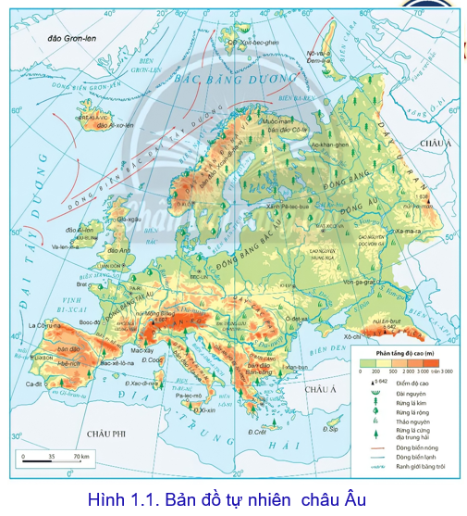
Bước 2. Thực hiện nhiệm vụ học tập
- Các nhóm tìm và ghi chép những nội dung phù hợp với nhiệm vụ được phân công.
- GV quan sát, theo dõi, đánh giá thái độ làm việc, giúp đỡ nhóm gặp khó khăn.
Bước 3. Báo cáo, thảo luận
- Hết thời gian, các nhóm trình bày kết quả làm việc của nhóm.
- Nhóm khác quan sát, nhận xét, bổ sung.
Bước 4. Kết luận, nhận định
- GV nhận xét trình bày của HS, cung cấp thêm thông tin và chốt kiến thức.
* Sản phẩm hoạt động
2. Đặc điểm tự nhiên.
c. Sông ngòi
- Mạng lưới sông ngòi dày đặc, lượng nước dồi dào. Các sông lớn: Đa-nuýp, Rai-nơ, Vôn-ga...
2.5. Tìm hiểu về đặc điểm các đới thiên nhiên Châu Âu
a. Mục tiêu
- Trình bày được đặc điểm các đới thiên nhiên Châu Âu.
b. Nội dung
- Đọc thông tin và quan sát các hình ánh trong mục d, hãy trình bày đặc điểm các đới thiên nhiên ở châu Âu. Để thực hiện nhiệm vụ này, GV tổ chức cho HS hoàn thành nội dung phiếu học tập (theo mẫu)
c. Sản Phẩm: Câu trả lời của học sinh. Thông tin phản hồi phiếu học tập.
Vị trí | Khí hậu | Thực vật | Nhóm đất chính | Động vật
Phía bắc | Khí hậu lạnh ẩm ướt. | Rừng lá kim. | Pốt dôn. | Đa dạng về số loài và số lượng cá thể trong mỗi loài.
Phía tây | Mùa đông ấm, mùa hạ mát. | Rừng lá rộng | Đất rừng nâu xám.
Phía đông nam | Mang tính chất lục địa. | Thảo nguyên ôn đới. | Đất đen thảo nguyên ôn đới.
Phía nam | Cận nhiệt địa trung hải. | Rừng lá cứng và cây bụi.

d. Cách thức tổ chức
Hoạt động thảo luận nhóm/cặp đôi
Bước 1. Giao nhiệm vụ học tập
*Dựa vào hình 1.1, hình 1.2 và thông tin trong bài, em hãy:
- Xác định các đới thiên nhiên ở châu Âu.
- Cho biết thiên nhiên ở đới ôn hòa của châu Âu có sự phân hóa như thế nào?
- GV chia lớp thành 2 nhóm: Dựa vào thông tin SGK, hoàn thành nội dung phiếu học tập sau đây:
PHIẾU HỌC TẬP

+ Nhóm 1,3: Tìm hiểu đặc điểm đới lạnh.
+ Nhóm 2,4: Tìm hiểu đặc điểm đới ôn hòa.
Bước 2. Thực hiện nhiệm vụ học tập
- Các nhóm tìm và ghi chép những nội dung phù hợp với nhiệm vụ được phân công.
- GV quan sát, theo dõi, đánh giá thái độ làm việc, giúp đỡ nhóm gặp khó khăn.
Bước 3. Báo cáo, thảo luận
- Hết thời gian, các nhóm trình bày kết quả làm việc của nhóm.
- Nhóm khác quan sát, nhận xét, bổ sung.
Bước 4. Kết luận, nhận định
- GV nhận xét trình bày của HS, cung cấp thêm thông tin và chốt kiến thức.
* Sản phẩm hoạt động
2. Đặc điểm tự nhiên.
d. Các đới thiên nhiên
Châu Âu có 2 đới khí hậu chính: đới lạnh và đới ôn hòa.
- Đới lạnh:
+ Khí hậu cực và cận cực.
+ Đới lạnh giới sinh vật nghèo nàn: Thực vật: rêu, địa y, cây bụi. Động vật: một số loài chịu được lạnh (cú bắc cực,chồn)
- Đới ôn hòa:
+ Khí hậu ôn đới và cận nhiệt.
+ Chiếm phần lớn diện tích lãnh thổ.
+ Thực vật thay đổi từ bắc xuống nam và tây sang đông:
- Từ tây sang đông: rừng lá rộng, rừng hỗn giao, rừng lá kim
- Từ bắc xuống nam: rừng lá kim, rừng lá rộng, thảo nguyên,rừng lá cứng
+ Động vật: đa dạng về số loài và số lượng:

3. Hoạt động 3. Luyện tập
a.Mục tiêu
- Củng cố, khắc sâu nội dung kiến thức bài học; hệ thống lại nội dung kiến thức vừa tìm hiểu về vị trí địa lí, hình dạng, kích thước, địa hình và khí hậu châu Âu.
b. Nội dung
- Vận dụng kiến thức bài học và hiểu biết cá nhân, trình bày nội dung kiến thức vừa tìm hiểu về vị trí địa lí, hình dạng, kích thước, địa hình và khí hậu châu Âu.
c. Sản phẩm
- HS trình bày kết quả làm việc cá nhân.
Nhận xét đặc điểm nhiệt độ, lượng mưa:
- Trạm khí tượng Bret (Pháp):
Về nhiệt độ:
+ Không có tháng nào trong năm nhiệt độ dưới 0oC.
+ Nhiệt độ tháng cao nhất khoảng 18oC (tháng 8), nhiệt độ tháng thấp nhất khoảng 8oC (tháng 1), biên độ nhiệt năm không quá lớn (10oC).
=> Mùa hè mát, mùa đông không lạnh lắm =>Kiểu KH Ôn đới hải dương
Về lượng mưa:
+ Tổng lượng mưa năm tương đối lớn (820 mm).
+ Mưa quanh năm.
- Trạm khí tượng Ca-dan (Liên bang Nga):
Về nhiệt độ: Nhiệt độ tháng cao nhất khoảng 20oC (tháng 6, 7), nhiệt độ thấp nhất khoảng – 8oC (tháng 1), biên độ nhiệt năm lớn (28oC).
Về lượng mưa: Lượng mưa ít (tổng lượng mưa năm chỉ đạt 443 mm).
=> Kiểu khí hậu ôn đới lục địa.

d. Cách thức tổ chức:
Hoạt động cá nhân, cặp/bàn
Bước 1. Giao nhiệm vụ học tập

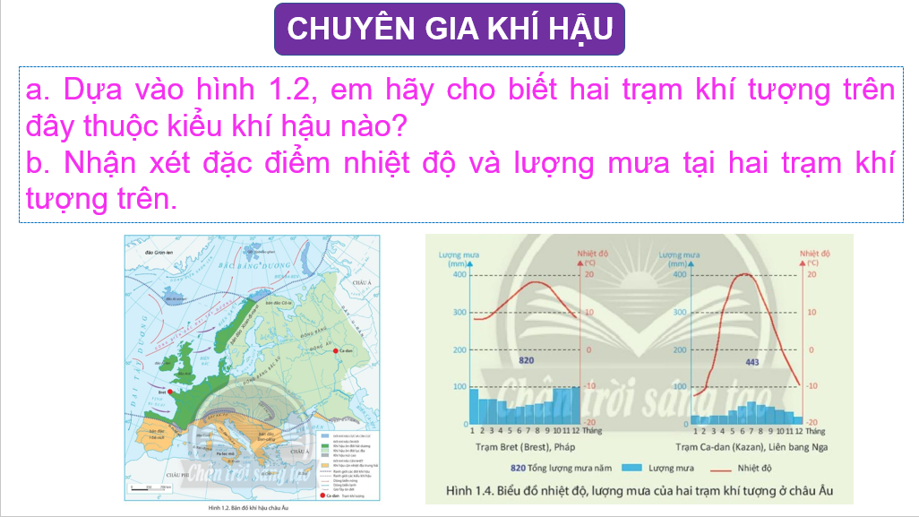 | 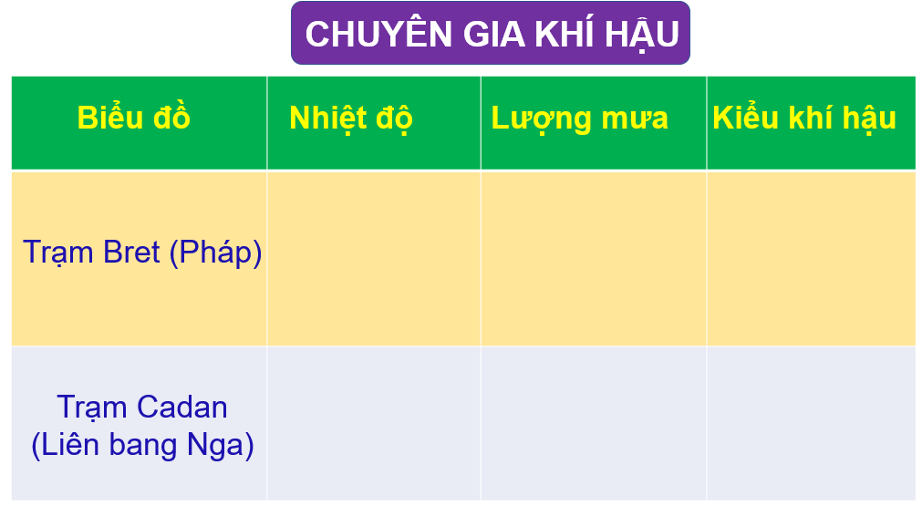

Bước 2. Thực hiện nhiệm vụ học tập
- HS khai thác thông tin và dựa vào hiểu biết cá nhân trả lời câu hỏi;
- GV quan sát, theo dõi, đánh giá thái độ làm việc, giúp đỡ những HS gặp khó khăn.
Bước 3. Báo cáo, thảo luận
- HS trình bày trước lớp kết quả làm việc cá nhân.
- HS khác nhận xét, bổ sung.
Bước 4. Kết luận, nhận định
- GV thông qua trình bày của HS rút ra nhận xét, khen ngợi và rút kinh nghiệm những hoạt động rèn luyện kĩ năng của cả lớp.
4. Hoạt động 4. Vận dụng
a. Mục tiêu
- HS vận dụng được những kiến thức, kĩ năng đã học để giải quyết vấn đề.
b.Nội dung
- Vận dụng kiến thức đã học hoàn thành bài tập.
c. Sản Phẩm
- HS về nhà tự tìm tòi, khám phá, mở rộng kiến thứ, sự hiểu biết của bản thân qua một số trang website, đường link, sách tham khảo...liên quan đến nội dung, yêu cầu của GV.
d. Cách thức tổ chức
HS thực hiện ở nhà

Bước 1. Giao nhiệm vụ học tập
Nhiệm vụ 1: Hãy sưu tầm những thông tin về khí hậu ở châu Âu hiện nay và viết một đoạn văn ngắn thể hiện tóm tắt những thông tin em sưu tầm được.
Nhiệm vụ 2: Hãy sưu tầm những hình ảnh về sông ngòi hoặc đới thiên của châu Âu. Chia sẻ với các bạn.
Bước 2. Thực hiện nhiệm vụ học tập
- HS hỏi và đáp ngắn gọn những vấn đế cần tham khảo.
Bước 3. Báo cáo, thảo luận
- GV dặn dò HS tự làm ở nhà, báo cáo kết quả làm việc vào tuần học tiếp theo.
Bước 4: Gv quan sát, nhận xét đánh giá hoạt động học của hs.
IV. RÚT KINH NGHIỆM
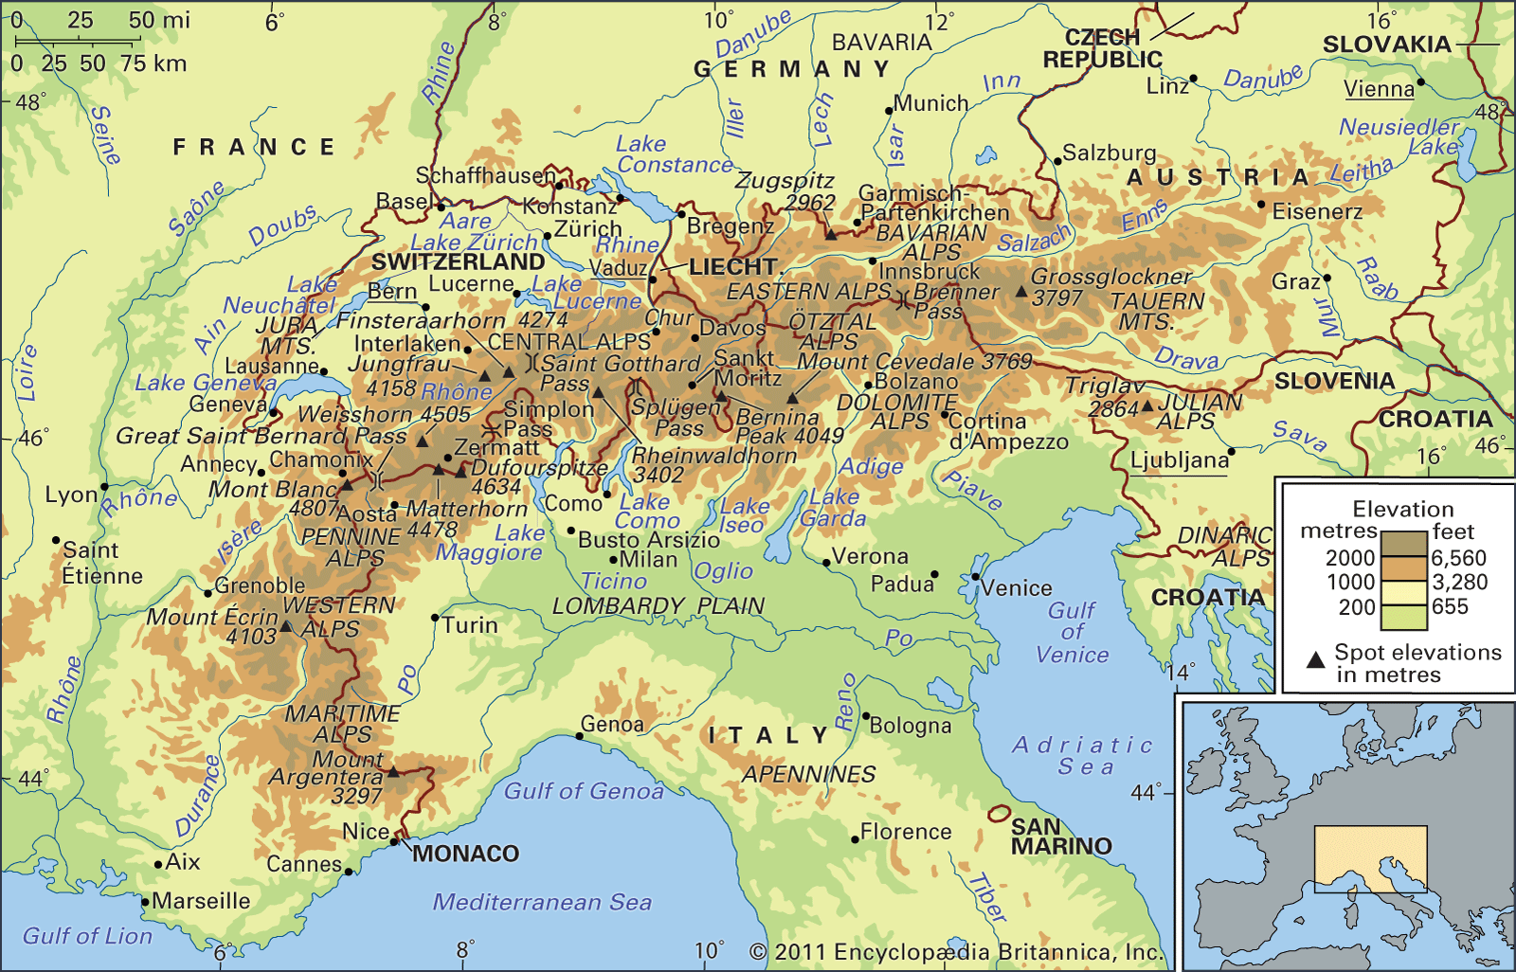 | 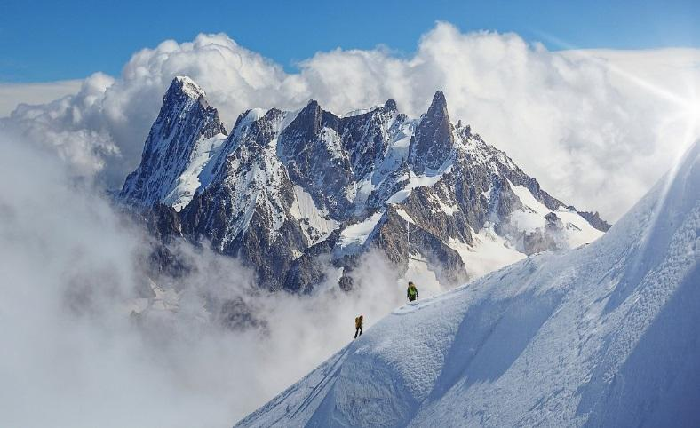
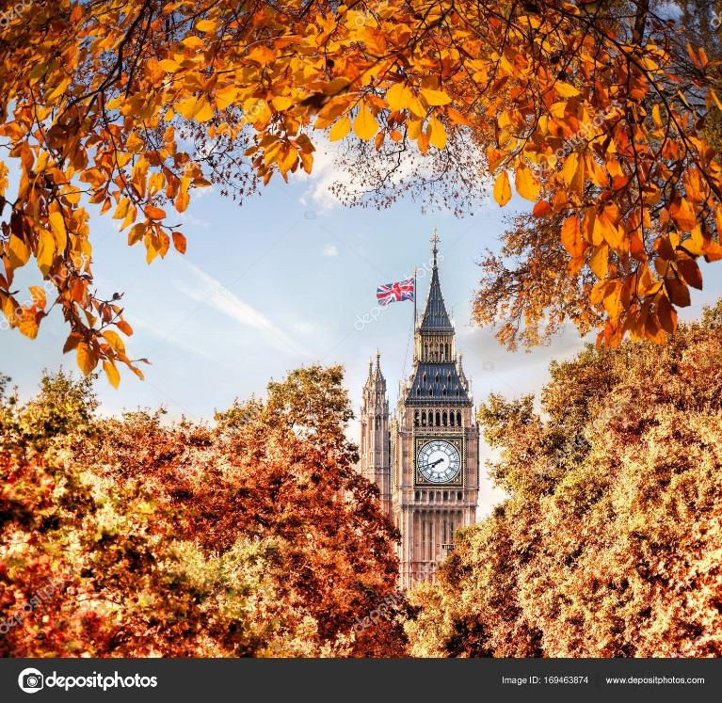 | 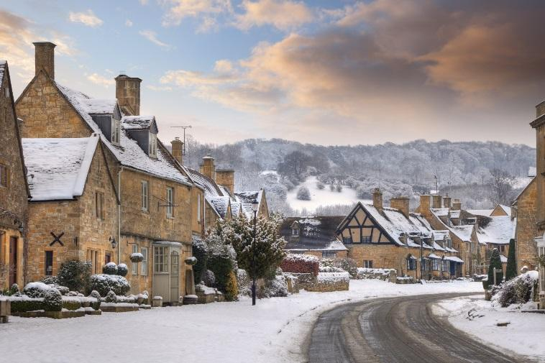
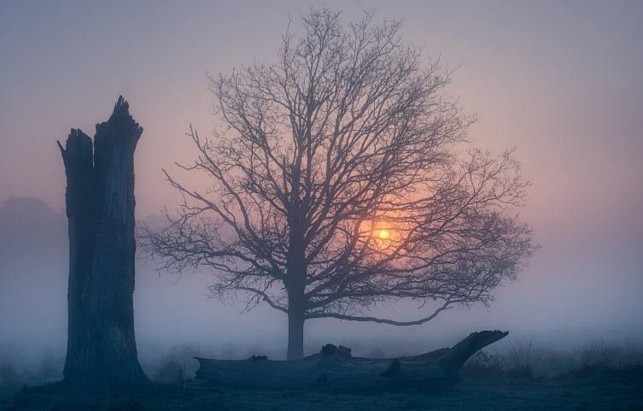 | 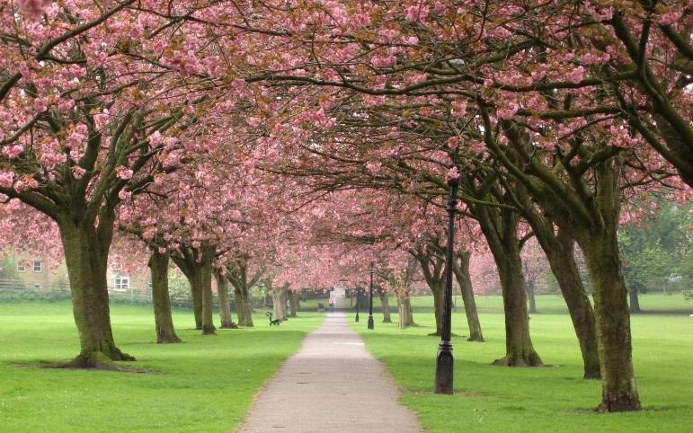
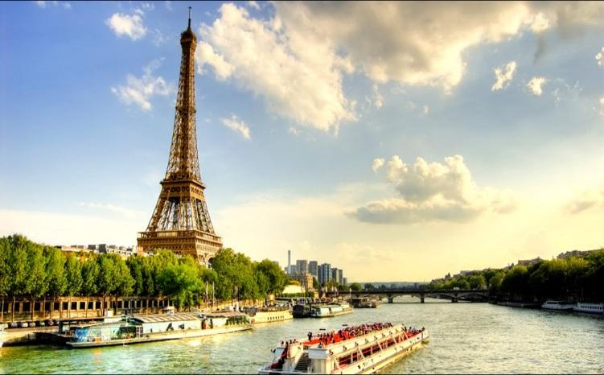 | 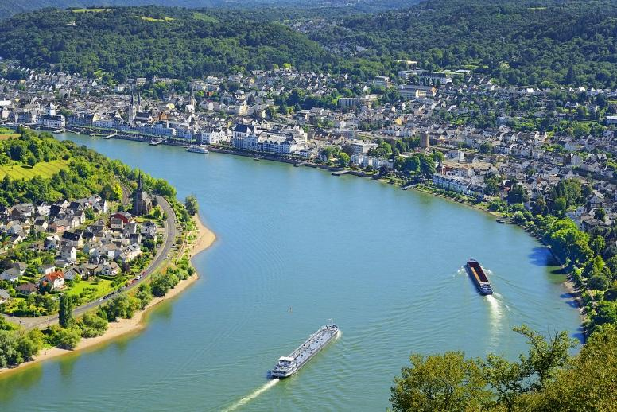
V.TƯ LIỆU DẠY HỌC
- https://www.youtube.com/watch?v=M6X0-dQ4vv4
- https://www.youtube.com/watch?v=txY1O1SKzVM
- https://www.youtube.com/watch?v=h7auRm1JqRQ

